ACTIVIDADES CULTURALES
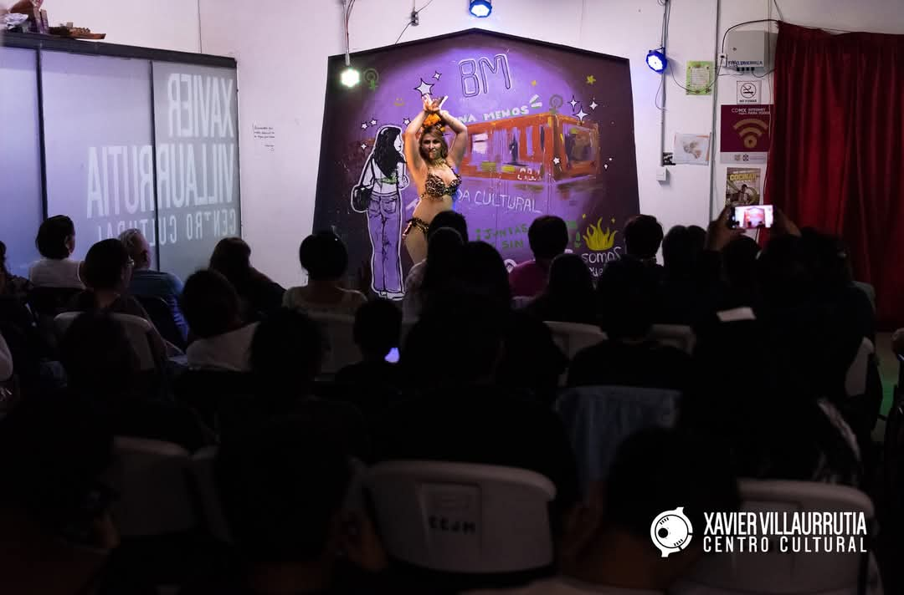
CIERRE TRIMESTRAL TALLERES
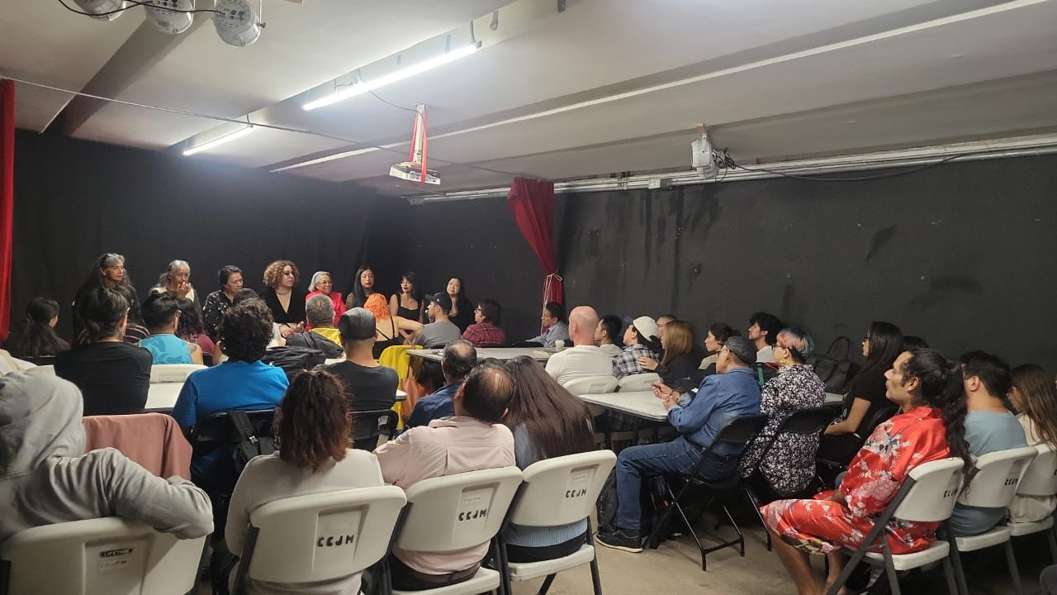
NOCHE DE MUSEOS

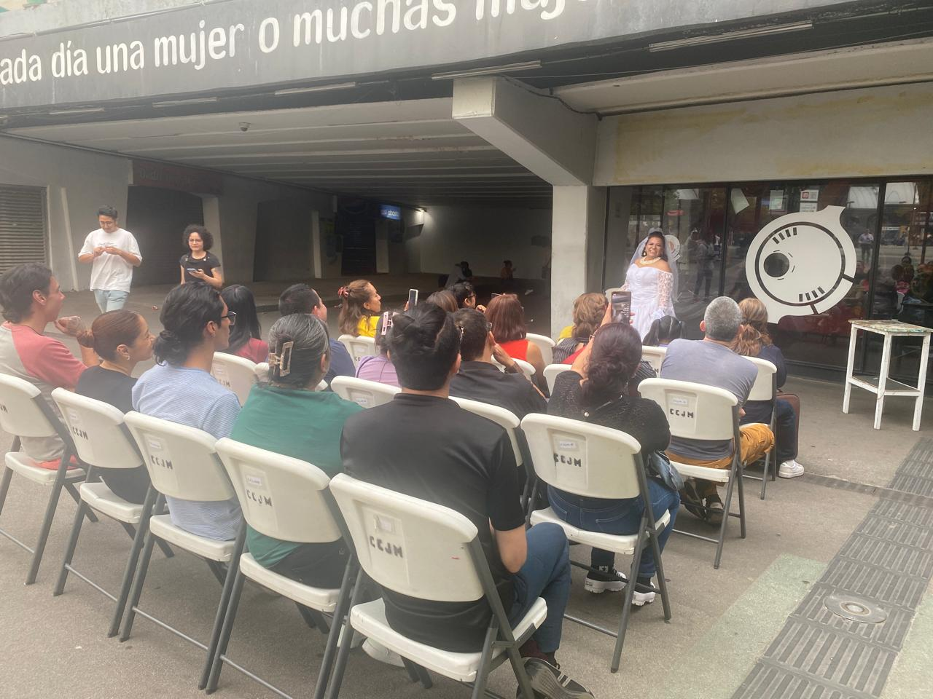
TEATRO LA NOVIA

